附件1
自治区本级机关单位领导干部办公用房情况登记表
填报单位（公章）： |  |  |  |  |  | 填报日期： 年 月 日
单位主要领导签字：
序号 |  |  | 领导干部个人情况 |  |  | 办公用房情况㎡ |  |  |  |  |  | 备注
 |  |  | 姓名 | 级别 | 任职部门及职务 | 门牌及房号 | 实测使用面积 |  |  | 职级标准㎡ | 是否超标
 |  |  |  |  |  |  | 办公室 | 休息室 | 卫生间 | 职级标准㎡ | 是否超标
填表人签字： |  |  |  |  | 联系方式（手机）：
 | 填表说明
1.本表填报对象：本单位的副厅级以上领导干部，下属单位的领导班子成员，离退休领导干部未腾退办公用房的应在备注中说明。
2.本级单位与下属单位要分开填写，每个单位要单独填写一张表。
3.办公地址及房号：须填写详细地址及房号，如“乌鲁木齐市天山区和平北路12号办公楼403室”。

附件2
自治区本级机关单位办公用房建筑面积核算表
填报单位（盖章）： |  |  |  |  |  |  |  |  |  |  |  |  |  |  |  |  |  | 填报时间： 年 月 日
单位主要领导签字：
单位名称 | 办公室使用面积（㎡） |  |  |  |  |  |  |  |  |  |  |  |  |  |  |  |  |  |  |  |  |  |  |  |  |  |  |  |  |  |  |  |  | 服务用房使用面积㎡ |  | 设备用房使用面积㎡ |  | 基本办公用房使用面积㎡ |  | 基本办公用房建筑面积㎡ |  | 附属用房建筑面积（㎡） |  |  |  |  |  |  |  | 核定的建筑面积 ㎡
单位名称 | 编制总数 | 正省级 |  |  |  | 副省级 |  |  | 正厅级 |  |  | 副厅级 |  |  | 正处级 |  |  |  | 副处级 |  |  |  |  |  | 处级以下 |  |  |  |  |  |  | 合计
单位名称 | 编制总数 | 人数 |  | 标准 | 面积 | 人数 | 标准 | 面积 | 人数 | 标准 | 面积 | 人数 | 标准 | 面积 | 人数 | 标准 | 面积 |  | 人数 |  | 标准 |  | 面积 |  | 人数 |  | 标准 |  | 面积 |  |  |  |  |  |  |  |  |  |  |  |  | 食堂 |  | 停车库 |  | 警卫用房 |  | 小计
填表说明：
1.单位名称填写组织机构代码证名称；
2.人员编制数根据“三定方案”核定的人员编制数填写；
3.标准按照《党政机关办公用房建设标准》（发改投资〔2014〕2674号）标准填写；
4.面积=人数×标准；
5.服务用房使用面积按照《党政机关办公用房建设标准》（发改投资〔2014〕2674号）第十二条计算并填写；
6.设备用房使用面积按照《党政机关办公用房建设标准》（发改投资〔2014〕2674号）第十三条计算并填写；
7.基本办公用房面积=办公室使用面积+服务用房使用面积+设备用房使用面积；
8.基本办公用房建筑面积按照《党政机关办公用房建设标准》（发改投资〔2014〕2674号）第十四条计算并填写；
9.附属用房建筑面积按照《党政机关办公用房建设标准》（发改投资〔2014〕2674号）第十五条计算并填写；
10.核定的建筑面积=基本办公用房建筑面积+附属用房建筑面积。

附件3
自治区本级机关单位办公用房基本情况登记表
填报单位（盖章）： |  |  |  |  | 填报时间： 年 月 日
单位主要领导签字：
单位名称 | 单位  性质 | 人员编制数 | 建筑物  名称 | 办公楼门牌地址 | 办公用房来源 | 实际建筑面积㎡ | 核定的办公用房建筑面积㎡ | 技术业务用房面积㎡ | 超标建筑面积㎡ | 出租/出借建筑面积㎡ | 出租/出借办公用房时间 | 权属登记情况 |  | 备注
 |  |  |  |  |  |  |  |  |  |  |  | 房产证号 | 土地证号 | 备注

填表说明
1.单位名称填写组织机构代码证名称；
2.每幢办公楼单独填写一张表格；
3.人员编制数根据“三定方案”核定的人员编制数填写；
4.建筑物名称：填写机关单位名称+大楼，如：自治区人大常委会办公楼；
5.办公楼门牌地址：×××市×××区×××路×××号；
6.办公用房来源：包括自建、置换、租用、借用、调剂或其他，如填写其他，请在备注中说明；
7.实际建筑面积根据房产证或竣工图面积填写；
8.核定的建筑面积根据按照《党政机关办公用房建设标准》（发改投资〔2014〕2674号）核算后填写；
9.超标建筑面积=实际建筑面积-核定的建筑面积-技术业务用房面积；
10.出租/出借办公用房时间按照租用合同写明租用办公用房的起止时间；
11.权属登记情况：已办理权属登记的填写房产证号和土地证号，未办理的填写“无”；对设定的抵押等他项权利尚未终止或被人民法院依法查封、扣押的党政机关权属，在备注中说明，并附单行材料。

附件4
自治区本级机关单位及下属单位内部培训中心、接待宾馆基本情况登记表
填报单位（盖章）： |  |  |  | 填报时间： 年 月 日
单位主要领导签字：
房产名称 | 所属单位 | 建筑物  名称 | 门牌地址 | 房产来源 | 使用情况 | 建筑面积㎡ | 权属登记情况 |  | 备注
 |  |  |  |  |  |  | 房产证号 | 土地证号 | 备注

填表说明
1.所属单位名称填写组织机构代码证名称；
2.每幢楼房单独填写一张表格；
3.门牌地址：×××市×××区×××路×××号；
4.房产来源：包括自建、置换、租用、借用、调剂或其他，如填写其他，请在备注中说明；
5.使用情况：包括闲置、用作宾馆、用作培训中心、对外租赁等；
6.实际建筑面积根据房产证或竣工图面积填写；
7.权属登记情况：已办理权属登记的填写房产证号和土地证号，未办理的填写“无”；对设定的抵押等他项权利尚未终止或被人民法院依法查封、扣押的党政机关权属，在备注中说明，并附单行材料。

附件5
军队和武警部队移交地方的经营性房产基本情况登记表
填报单位（盖章）： |  |  |  | 填报时间： 年 月 日
单位主要领导签字：
房产名称 | 所属单位 | 建筑物  名称 | 门牌地址 | 房产来源 | 使用情况 | 移交时间 | 建筑面积㎡ | 权属登记情况 |  | 备注
 |  |  |  |  |  |  |  | 房产证号 | 土地证号 | 备注

填表说明
1.所属单位名称填写组织机构代码证名称；
2.每幢楼房单独填写一张表格；
3.门牌地址：×××市×××区×××路×××号；
4.房产来源：包括自建、置换、租用、借用、调剂或其他，如填写其他，请在备注中说明；
5.使用情况：包括闲置、用作宾馆、用作培训中心、对外租赁等；
6.实际建筑面积根据房产证或竣工图面积填写；
7.权属登记情况：已办理权属登记的填写房产证号和土地证号，未办理的填写“无”；对设定的抵押等他项权利尚未终止或被人民法院依法查封、扣押的党政机关权属，在备注中说明，并附单行材料。

附件6
国有企业在乌鲁木齐市区范围内的办公用房基本情况登记表
填报单位（盖章）： |  |  |  | 填报时间： 年 月 日
单位主要领导签字：
房产名称 | 所属企业名称 | 建筑物  名称 | 门牌地址 | 房产来源 | 使用情况 | 建筑面积㎡ | 权属登记情况 |  | 备注
 |  |  |  |  |  |  | 房产证号 | 土地证号 | 备注

填表说明
1.所属企业名称填写组织机构代码证名称；
2.每幢楼房单独填写一张表格；
3.门牌地址：×××市×××区×××路×××号；
4.房产来源：包括自建、置换、租用、借用、调剂或其他，如填写其他，请在备注中说明；
5.使用情况：包括闲置、办公使用、用作宾馆、用作培训中心、对外租赁等；
6.实际建筑面积根据房产证或竣工图面积填写；
7.权属登记情况：已办理权属登记的填写房产证号和土地证号，未办理的填写“无”；对设定的抵押等他项权利尚未终止或被人民法院依法查封、扣押的党政机关权属，在备注中说明，并附单行材料。

附件7
乌鲁木齐市可用作办公用房的商业写字楼基本情况登记表
填报单位（盖章）： |  |  |  | 填报时间： 年 月 日
房产名称 | 所属企业名称 | 建筑物  名称 | 门牌地址 | 房产来源 | 使用情况 | 建筑面积㎡ | 权属登记情况 |  | 备注
 |  |  |  |  |  |  | 房产证号 | 土地证号 | 备注

填表说明
1.所属企业名称填写组织机构代码证名称；
2.每幢楼房单独填写一张表格；
3.门牌地址：×××市×××区×××路×××号；
4.房产来源：包括自建、置换、租用、借用、调剂或其他，如填写其他，请在备注中说明；
5.使用情况：包括闲置、办公使用、用作宾馆、用作培训中心、对外租赁等；
6.实际建筑面积根据房产证或竣工图面积填写；
7.权属登记情况：已办理权属登记的填写房产证号和土地证号，未办理的填写“无”；对设定的抵押等他项权利尚未终止或被人民法院依法查封、扣押的党政机关权属，在备注中说明，并附单行材料。

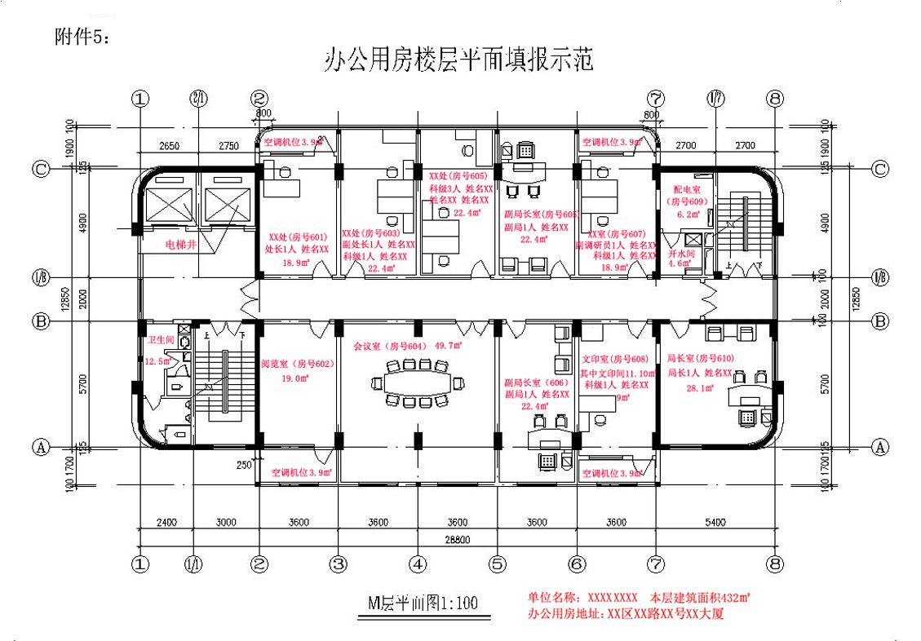
自治区本级机关单位办公用房使用情况示意图
附件8：

